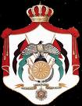
مديرية التربية والتعليم/ امتحان الشهر الأول الصف: السادس الأساسي أ + ب
مدرسة ================= الفصل الدراسي الثاني 2015/2016 الزمن: 45 دقيقة
الاسم: ------------------ في مبحث العلوم العامة التاريخ: ---/ ---/ 2016
السؤال الأول : عرّف ما يلي:- ( علامتان)
- المنشور: ----------------------------------------------------------------------
- الجسم المعتم: -------------------------------------------------------------------
السؤال الثاني: تتبع مسار الأشعة في الأشكال الآتية:- (3 علامات)
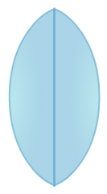
- .

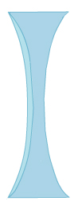
هواء

ماء
- .

- .

السؤال الثالث: اشرح مبدأ عمل عدسة العين. (علامتان)
----------------------------------------------------------------------------------------------------------------------------------------------------------
السؤال الرابع: املأ الفراغ بما يناسبه من كلمات مما في القوسين:- (5علامات)
(مقعرة، ينفذ، المجهر، تمتص، ينعكس منها، المنظار، المحدبة، معتدلة مصغرة، الكاميرا، مقلوب حقيقي).
- تعمل عدسة العين عمل العدسة:- --------------------------------------
- نرى الأجسام المعتمة الملونة بلون الضوء الذي: ------------------------------
- الأجسام السوداء ------------------ كل الألوان التي تسقط عليها.
- الأداة المستخدمة لرؤية الأجسام الصغيرة التي لا ترى بالعين المجردة: ------------------------
- الصورة المتكونة باستخدام عدسة محدبة تكون -------------------------------
السؤال الخامس: أ- كيف نرى في الغرفة المضاءة باللون الأصفر الكرات الآتية؟ (3علامات)
- الخضراء:- ------------------------------
- الصفراء:- ------------------------------
- البيضاء:- ------------------------------
السؤال السادس: قارن بين كل مما يلي:- (8علامات)
 | العدسة المحدبة | العدسة المقعرة
الشكل
نرى الأجسام من خلالها
عمل العدسة عند سقوط ضوء الشمس عليها
تسمى كل عدسة |  | عدسة مفرقة
انتهت الأسئلة
مع أمنياتي للجميع بالتوفيق

